期终综合评价（二）
姓名 成绩
- 根据拼音工整、正确地写出汉字。
zì háo xùn sù yáo yuǎn huò lún xiè qì jiān shì mínɡ kè

dī chén dī fánɡ tè yì xiōnɡ měnɡ nà mèn qī hēi chōnɡ jī
- 加偏旁构成新字再组词。
次 （ ）几 （ ）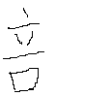 ( )聿 （ ）皮 （ ）
（ ） （ ） （ ） （ ） （ ）

我 （ ）鬼 （ ）少 （ ）曼 （ ）黾 （ ）
（ ） （ ） （ ） （ ） （ ）
- 填字成词，并选三个写一段话。
将（ ）将（ ） 两全其（ ） 无（ ）无（ ） 不以为（ ）喜笑（ ）开 （ ）不示弱 兴致（ ）（ ） 谈笑风（ ） （ ）荆（ ）棘（ ）（ ）私语 望而生（ ） （ ）然大物（ ）天盖地 （ ）有成竹 流连（ ）返
- 本册知识积累。
1、别称：曾母暗沙（ ）信鸽（ ）骆驼（ ）
李白（ ）杜甫（ ）李广（ ）红军（ ）
2、诗句：昼出耘田夜绩麻，（ ）。清明时节雨纷纷，（ ）。
平明寻白羽，（ ）。落霞与孤鹜齐飞，（ ）。
飞流直下三千尺，（ ）。（ ），门泊东吴万里船。
（ ），万事成蹉跎。（ ），野渡无人舟自横。
3、词语：千（ ）万（ ） 千（ ）万（ ） 千（ ）万（ ）
七（ ）八（ ） 七（ ）八（ ） 七（ ）八（ ）
有（ ）有（ ） 有（ ）有（ ） 有（ ）有（ ）
湛蓝 （ ） （ ） （ ） （ ）
金灿灿 （ ） （ ） （ ） （ ）
4、句子：
①南沙也是个 。天是一片 ，海是一块 。远望 ， 和 合璧， 。
②勤劳的人从“小河”里捞起 ；懒惰的人只能 。
③篮儿挎走 的槐花，心里装着 的满足。中午桌上主摆出了 的槐花饭， ， ， ……
④海底真是个 、 的世界。
⑤人们为了纪念这两位为民造福的年轻英雄，就把这两座山命名为 和 ，这个潭叫做 。
- 阅读理解。
（一）（节选自<<恐龙〉〉）
恐龙大多以吃植物为主，也有专门食肉的。霸王龙就是非常凶猛的肉食恐龙。它大脑袋，短身子，牙齿就像锋利无比的匕首。
1、在文中找出与“吃”意思相同的词。这个词是（ ）。
2、用“~~~~”画出写霸王龙样子的句子。
3、我知道吃植物的恐龙有（ ）、（ ）、（ ）、（ ）。恐龙的亲戚有（ ）和（ ）。
4、写词语：（ ）无比、（ ）无比。
5、这段文字主要采用了（ ）和（ ）说明方法来介绍恐龙的。

（二）酷热的盛夏
盛夏的中午，火辣辣（là）的太阳毫不留情地炙（zhì）烤着大地上的一切。大地被晒得发焦发烫（tàng），仿佛被一个巨大的蒸笼罩住了，使人透不过气来。
茁壮挺拔的老柳树没精打采地垂着枝条，碧绿的叶子卷曲着，仿佛一个挨了批评的小孩，垂头丧气地耷（dā）拉着脑袋。风也不知躲到哪儿去了，到处都是热的。老柳树上的知了也拉长了嗓音拼命地叫：“受不了，受不了……”
老柳树下，一位白发苍苍的老爷爷，身穿一件白色短袖小褂，敞胸露怀，悠然地偎依着老柳树乘凉。他左手摆着衣襟（jǐn），右手摇着扇子，一下接着一下的扇着，为自己散热。老爷爷身旁躺着一只大狼狗，它张着嘴，伸着红红的、长长的舌头，一颤一颤、一喘一喘的，仿佛在说：“天太热了，天太热了！”
远处，炊烟袅（niǎo）袅，家家户户都在做午饭。一缕（lǚ）缕青烟一条条直线似的升上天空，看不着有一丝风。
1、联系上下文解释下列词语并造句。
垂头丧气：

毫不留情：

2、画一画。
用“——”画出文中描写盛夏中午天气炎热的句子。
3、思考并回答问题。天气热得像蒸笼，这是概括地说，具体热到什么程度呢？
老柳树：
知了：
老爷爷：
大黄狗：
4、请写出两个最能体现天气炎热的词语。2%
（ ） （ ）
六、作文：仔细看清每幅图的意思，再连起来想一想，是件什么事，把他们写下来，要求语句通顺、连贯，字迹工整。
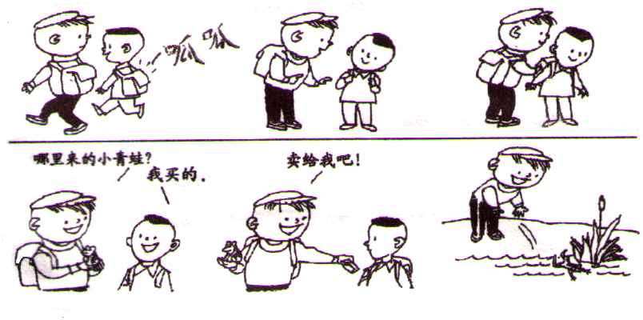

放青蛙

